«День защитника Отечества»

Этот праздник очень важный отмечаем в феврале,
Праздник воинов отважных, праздник мира на земле,
Ведь сегодня день особый для мальчишек и мужчин-
День защитника Отечества знает каждый гражданин!

Каждый год, в конце зимы, 23 февраля, все мы отмечаем праздник – день защитника Отечества.
21февраля 2022 года в МА ДОУ АР детском саду «Сибирячок», корпус №2 состоялся музыкально-спортивный праздник в средней группе.
Это возможность лишний раз напомнить мальчикам и девочкам из о том, что такое смелость, отвага, благородство и мужество. Защитники есть в каждой семье: дедушки, дяди, старшие братья и, конечно же, наши любимые папы.

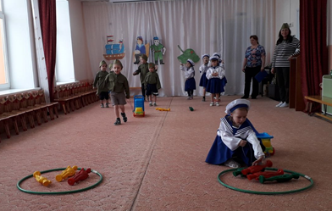
Ребята средней группы не остались равнодушными. И ответственно отнеслись к подготовке праздника. Приготовили патриотические песни, стихи, сценки.
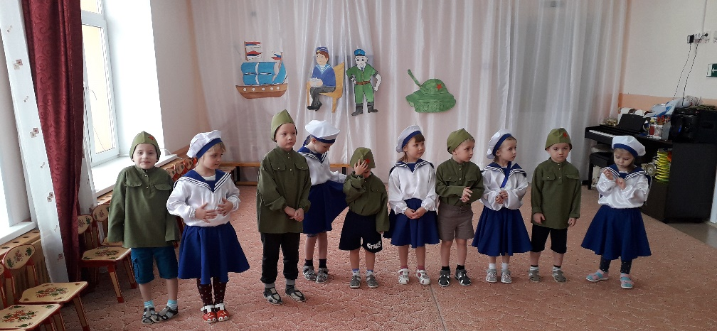

Мужчины по праву считаются защитниками нашей Родины, нашего Отечества. Недаром даже слова «отец и Отечество» начинаются одинаково: они близки друг другу по смыслу. Отечество – это наша страна, Родина. Это так же день памяти всех тех, кто не щадил себя ради Отечества, кто до конца оставался верен воинскому долгу.
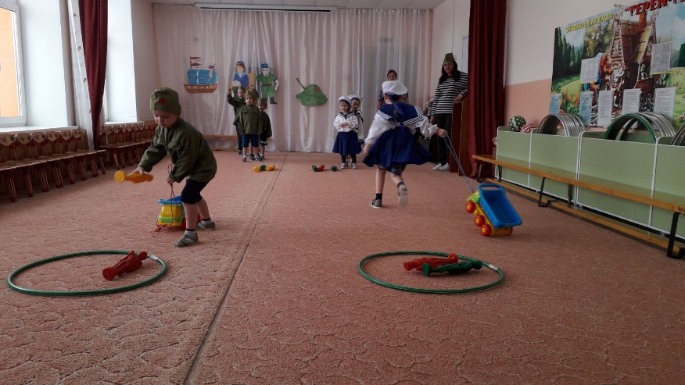
Поэтому для ребят были подготовлены военные задания, которые позволили ребятам узнать больше о людях, защищающих нашу страну.
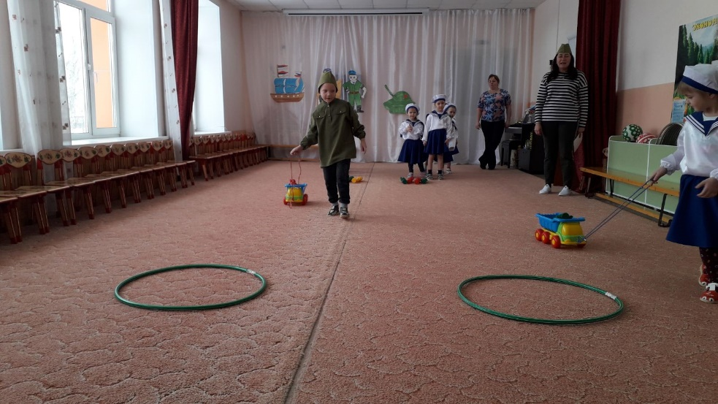
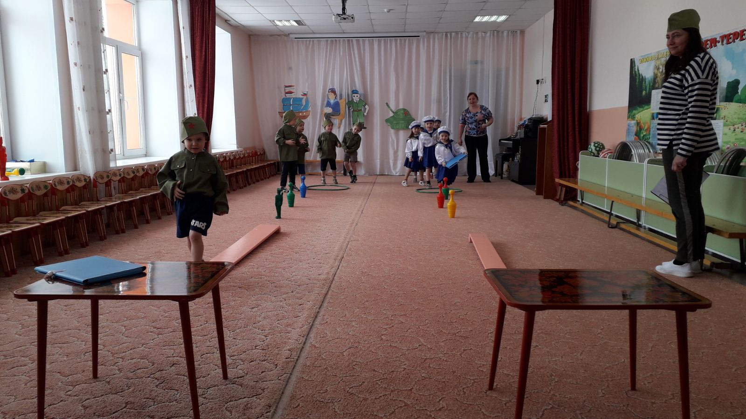
В завершении мероприятия ребята получили памятные подарки. Дети проявили большую активность, подарили друг другу хорошее настроение, радость общения и улыбки, показали какие они ловкие, выносливые и смелые.

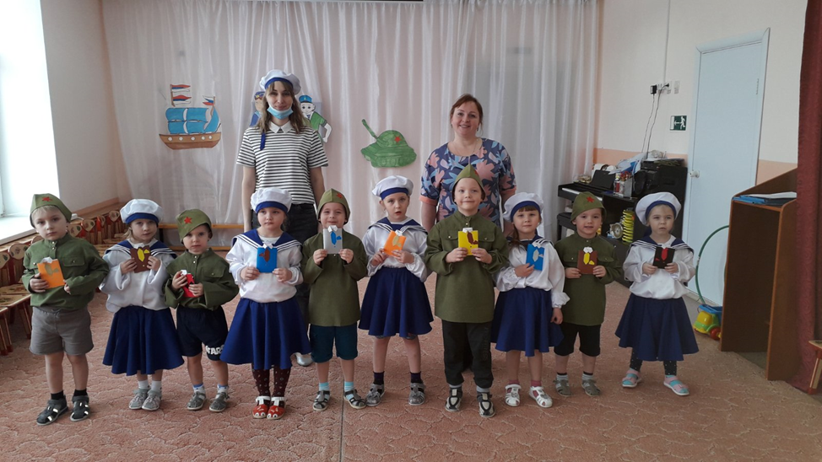

Автор: музыкальный руководитель Фенёк Дарья Владимировна.

